WIE_2019_Ruiny Pałacu w Cieszkowie_Omnibus z Doliny Baryczy
Barokowy pałac w Cieszkowie został zbudowany w 1695 roku na fundamentach warowni wybudowanej przez wnuka Władysława Wygnańca - Henryka I.
Budynek pałacu otoczony był pięknym parkiem, w którym znajdowały się ciekawe okazy drzew i krzewów. Cała budowla otoczona była fosą. W jego pobliżu znajdowały się dwa małe stawy, a na jednym z nich według legendy miała straszyć ,,Biała Dama". Dwupiętrowa budowla pokryta była ceramicznym dachem. Przed pałacem znajdował się dziedziniec, który od frontu posiadał jedenaście okien. We wnętrzu pałacu znajdowały się dwie sale gościnne i znaczna ilość pokoi. Mieścił się tu także teatr dworski. Zabytek był jednym z najładniejszych miejsc regionu. Zamieszkiwany był przez wszystkich właścicieli Cieszkowa m.in.: księżną Katarzynę Sapiehę, braci Schreiberów i innych. W 1842 poddano go gruntownemu remontowi. Budynek niestety nie zachował się do naszych czasów. W 1945 roku został spalony przez wojska radzieckie . Dzisiaj można zobaczyć tylko: budynek przypałacowy, park z dwoma stawami oraz fosę.
Chciałbym zachęcić wszystkich do zwiedzenia tego, jedynego w swoim rodzaju, miejsca otoczonego wspaniałą przyrodą oraz niezwykłą historią a może spotkacie Białą Damę…
Biała Dama z Cieszkowa to ponoć duch księżnej Katarzyny Sapieżyny, właścicielki Cieszkowa. Legenda mówi, że Katarzyna nie żałowała sobie za życia rozmaitych uciech, więc teraz musi za nie pokutować. Według innych interpretacji szuka skarbu, żeby wrócić do dawnego trybu życia. Spotkacie Katarzynę na pewno. Bo straszy o różnych porach dnia i nocy. Przez prawie dwa wieki, jak na Białą Damę przystało, wędrowała korytarzami barokowego pałacu w Cieszkowie, strasząc mieszkańców i gości, wyłącznie o północy, a na koniec znikała w podziemiach, by ponownie pojawić się dopiero następnego wieczoru. Kiedy jednak w 1945 roku pałac w Cieszkowie został spalony, Katarzyna nie miała się gdzie podziać. Dlatego dziś straszy ludzi nawet w biały dzień.
Pojawia się popołudniami w cieszkowskim parku, chodzi między drzewami, wreszcie znika za wielkim dębem. Ludzie w Cieszkowie powiadają, że wszystko to z chciwości. Katarzyna szuka skarbu ukrytego w 1772 roku w ogrodzie przez wojska jej imienniczki, carycy Katarzyny Wielkiej. Gdy przychodzi popołudnie, Katarzyna z Cieszkowa nie może doczekać się wieczoru, by znów ruszyć na poszukiwania. A przy okazji, gdy trafi się jakiś przechodzący w pobliżu człowiek, na wszelki wypadek stara się go przestraszyć. Podobno boi się, że ktoś inny mógłby trafić na skarb carycy Katarzyny wcześniej niż ona.
Czekamy na Was, my mieszkańcy Gminy Cieszków i oczywiście Ona - „Biała Dama”.
Bartłomiej Rogal
Szkoła Podstawowa im. Mikołaja Kopernika w Pakosławsku
Pałac w Cieszkowie

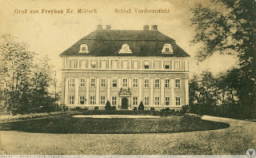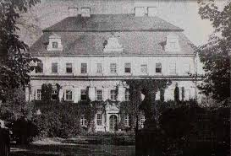
Pałac na przedwojennej pocztówce wjazd na dziedziniec pałacu

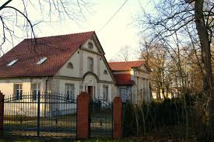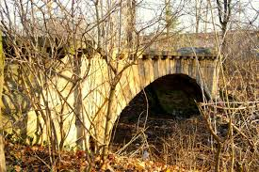
Budynki przypałacowe most nad fosą

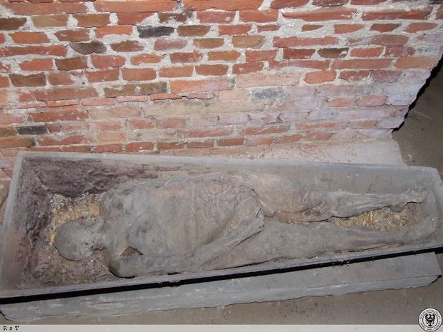
Mumia księżnej Sapieżyny „Biała Dama”

źródła:
1.Zdjęcie „Białej Damy” z artykułu "Pałac w Cieszkowie" Głos Milicza;
2. zdjęcie pałacu ze strony internetowej zamki.pl;
3. wiadomości do opisu ze strony cieszków.pl;
4.Zdjęcia budynków przypałacowych i mostu ze strony dolny-slask.org.pl;
5. Zdjęcie mumii ze strony wroclaw.wyborcza.pl.

